Тест по роману в стихах А. С. Пушкина «Евгений Онегин»

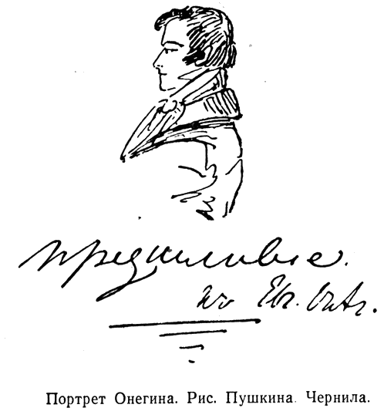
1. В какой момент мы знакомимся с главным героем?
А) возвращается с бала;
Б) едет в деревню к дяде;
В) отправляется в театр;
2. Как воспринимает высшее общество юного Онегина?
А) он коварный сердцеед;
Б) он опасный вольнодумец;
В) он романтик и поэт;
Г) он умен и очень мил.

3. После какого праздника Ленский вызывает Онегина на дуэль?
А) после именин Ольги;
Б) после бала у Онегина;
В) после свадьбы Ольги и Ленского;
Г) после именин Татьяны.

Г) гуляет по Невскому проспекту.
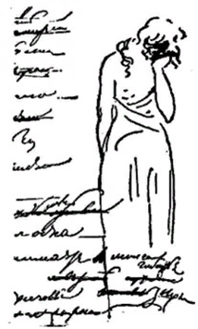

4.Как поступил Онегин после получения письма Татьяны?
А) написал страстный ответ Татьяне и начал ухаживать;
Б) высмеял её, за что был вызван на дуэль;
В) предостерег от подобных ошибок и признался, что не готов к семейной жизни;
Г) испугался женитьбы и уехал прочь.

А) романтичность, образованность, восторженность, талант;
Б) пресыщенность, скука, эгоизм;
В) мечтательность, одухотворенность, глубина чувств;
Г) веселость, игривость, резвость, ветреность;

6.Вставьте недостающее слово (фамилию героя):
Мой бедный……! Изнывая,
Недолго плакала она.
5.К каким персонажам можно отнести данные характеристики?

7. Кого характеризуют эти слова?
Им овладело беспокойство.
Охота к перемене мест.
А) Онегина; Б) Ленского; В) Мужа Татьяны; Г) Отца Татьяны.
8. Какого зверя увидела Татьяна во сне?
А) зайца; Б) медведя; В) лису; Г) змею.

9. Онегин родился в городе:
А) Петербург; Б) Москва; В) Париж.

10. В какой город Татьяна едет на "ярмарку невест"?
А) Петербург; Б) Москва; В) Париж; Г) Лондон.

Ответы:
- Б
- Г
- Г
- В
- А-Ленский, Б – Онегин, В – Татьяна, Г – Ольга
- Ленский
- А
- Б
- А
- Б

